
yove lou
Dva DJ plejera u jednom telefonu
Pusti dve pesme istovremeno, sinhronizuj tempo jednim dodirom i miksuj kao na pravoj opremi — bez računa, bez interneta, sa tvojom muzikom.
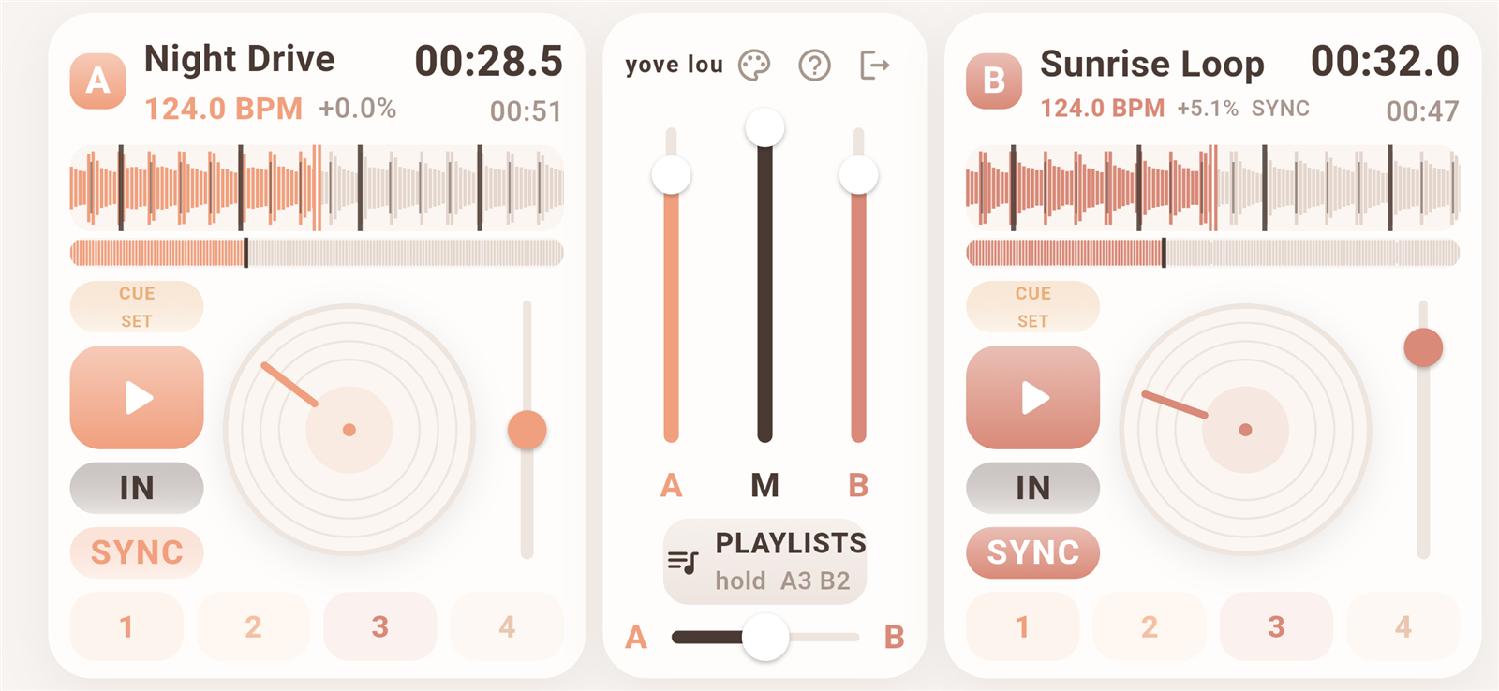
Dva plejera, automatski BPM i SYNC: deck B prati tempo decka A (124.0 BPM).

Zašto yove lou
yove lou pretvara telefon u DJ miks-stanicu sa dva plejera, mikserom i prstenom za skreč. Napravljen je za ležeći položaj telefona, tako da su sve komande na dohvat palca, a ekran je organizovan kao prava CDJ oprema.
- Dva plejera: dve pesme istovremeno, svaka sa svojim plejerom, jačinom i tempom.
- Automatski BPM: aplikacija sama izmeri tempo (BPM) pesme čim je učitaš — nema ručnog kucanja.
- SYNC: jedan dodir izjednačava tempo sa drugim plejerom i poravnava ritam, pa pesme „kucaju“ zajedno.
- Talasni oblik i beat grid: prava slika pesme, uvećan prikaz oko trenutka puštanja i mreža otkucaja na kojoj se vidi svaki ritam.
- Plejliste: dodaj desetine pesama odjednom, složi redosled prevlačenjem, a sledeća pesma se sama pripremi.
- Tri teme: tri izgleda — tamni „grunge“, čist beli i krem-breskva — i aplikacija pamti šta si izabrao.
- Tvoja muzika, offline: radi sa fajlovima sa telefona (mp3, m4a, aac, wav, flac, ogg, opus). Bez naloga i bez prijave.

Pogodnosti na prvi pogled
Šta | Kako radi | Šta dobijaš
Dva nezavisna plejera | Svaki deck ima PLAY, CUE, petlju, 4 brza mesta (hot cue), skreč prsten i fader tempa. | Pravi miks dve pesme umesto prebacivanja sa jedne na drugu.
Automatski BPM | Analiza pesme za 1–3 sekunde, tačna do desetinke (provereno na pesmama poznatog tempa). | Odmah znaš tempo i možeš da biraš pesme koje se slažu.
SYNC | Izjednači tempo sa drugim plejerom (do ±8 %) i poravna otkucaje. Pesma od 64 BPM prati pesmu od 128 BPM na pola tempa. | Tranzicije bez gubljenja ritma.
Beat grid | Linija na svakom otkucaju, deblja na svakom četvrtom. Uvećan prikaz klizi oko trenutka puštanja. | Vidiš gde je ritam i hvataš trenutak za prelaz.
CUE sa probnim slušanjem | Dodir postavlja ili vraća tačku; zadržavanje pušta od te tačke, a puštanje se vraća. | Isprobaš pravo mesto za početak bez rizika.
Petlje i brza mesta | IN / OUT petlja i 4 brza mesta po pesmi (dodir = skok, zadržavanje = brisanje). | Ponavljaš najbolji deo i skačeš po pesmi.
Plejliste za oba decka | Dodaš više pesama odjednom, menjaš redosled prevlačenjem, otvaraš obe liste jednim zadržavanjem. | Unapred pripremljen set, bez traženja pesama u toku nastupa.
Pregledač fajlova u aplikaciji | Foldere i pesme biraš u izgledu aplikacije, sa putanjom i višestrukim izborom. | Brže i prijatnije nego sistemski prozor za biranje fajlova.
Tri teme | Grunge (tamna), Classic (bela), Pearl & Peach (krem-breskva). | Izgled koji ti odgovara, u mraku i na suncu.
Pamti podešavanja | Plejliste i izabrana tema ostaju i posle zatvaranja aplikacije. | Otvoriš i nastaviš gde si stao.

Kroz aplikaciju

1. Dva plejera, jedan miks
U sredini je mikser sa faderima za oba kanala, glavnu jačinu i crossfader. Uz svaki deck stoje: veliko PLAY dugme, CUE, petlja (IN), SYNC, prsten za skreč, fader tempa i četiri brza mesta.
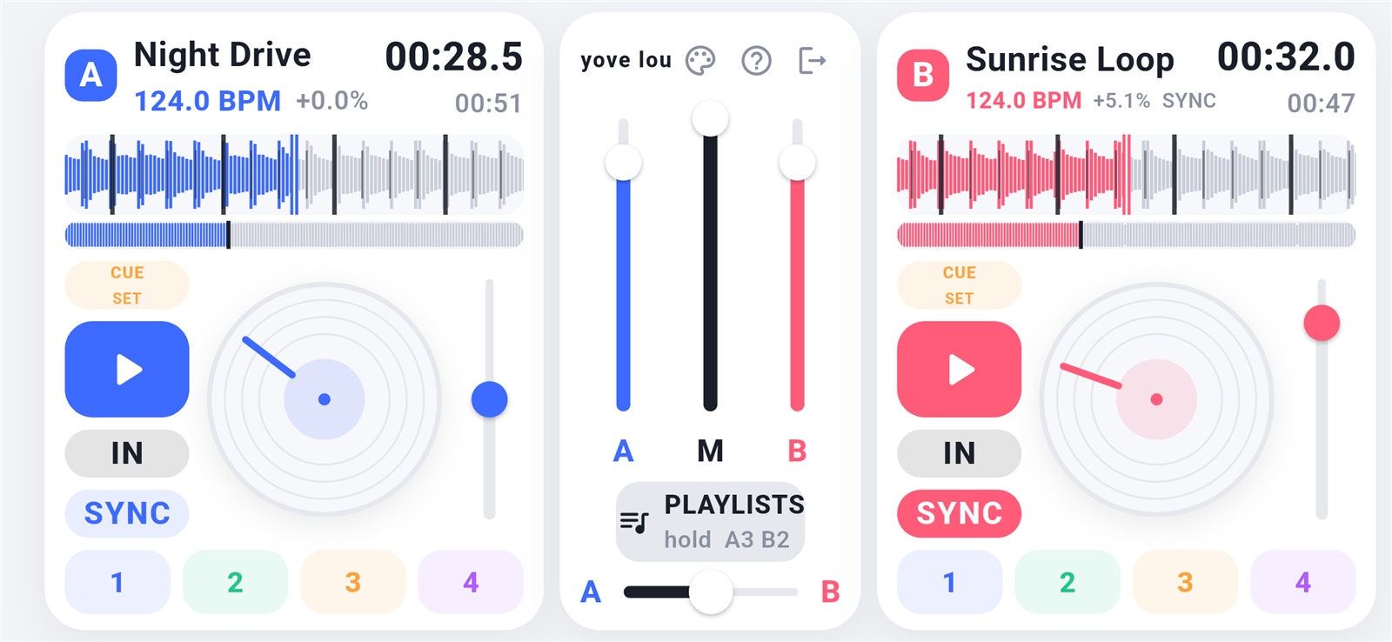
Talasni oblik pesme, beat grid i BPM na oba decka; deck B je sinhronizovan sa A.

2. Biranje i dodavanje muzike
Dodirni naziv pesme i otvara se pregledač fajlova. Štikliraj koliko pesama želiš, pa ih dodaj u plejlistu decka ili odmah učitaj prvu. Zadržavanje prsta na pesmi učitava je istog trenutka.
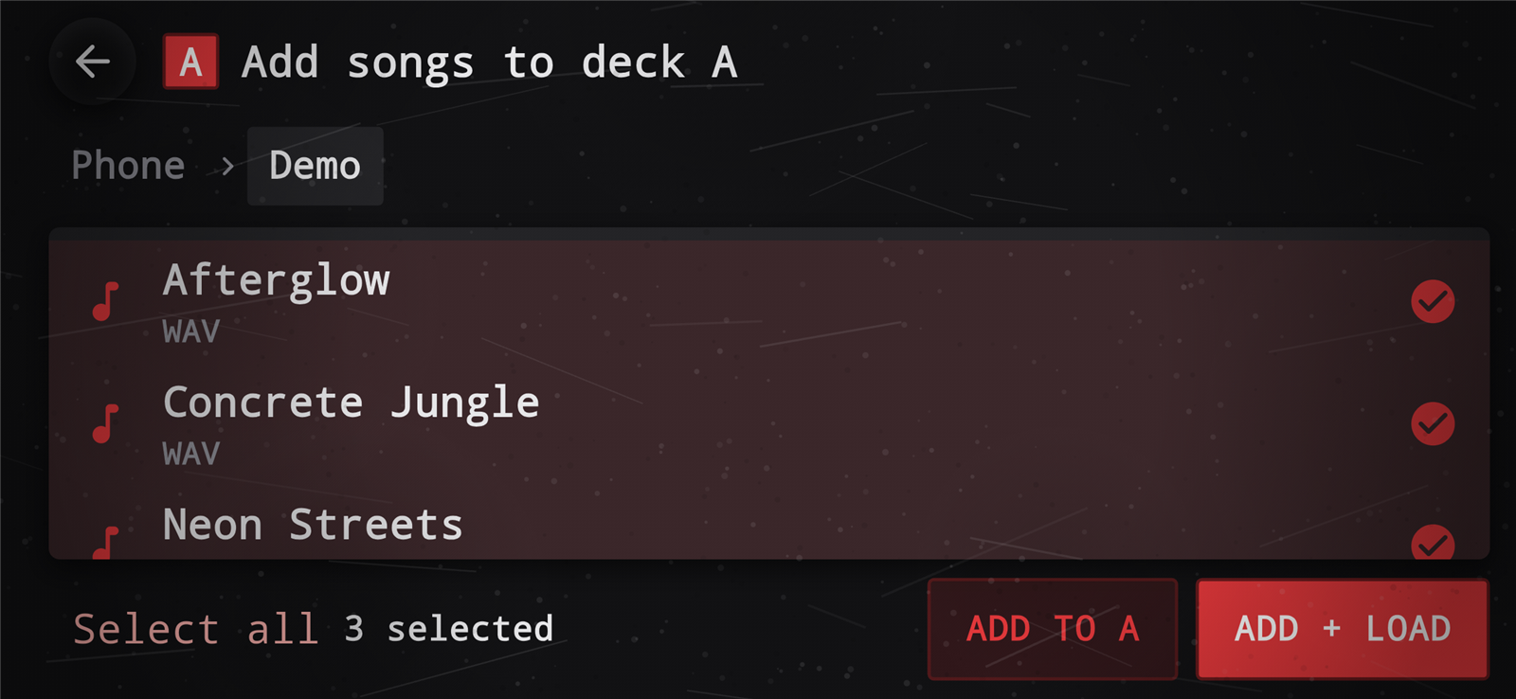
Višestruki izbor pesama iz foldera i dodavanje u plejlistu decka.

3. Plejliste za oba decka
Zadrži dugme PLAYLISTS na mikseru i otvaraju se obe liste jedna pored druge. Dodirom učitaš pesmu, prevlačenjem menjaš redosled. Kad pesma završi, sledeća je već učitana i spremna.
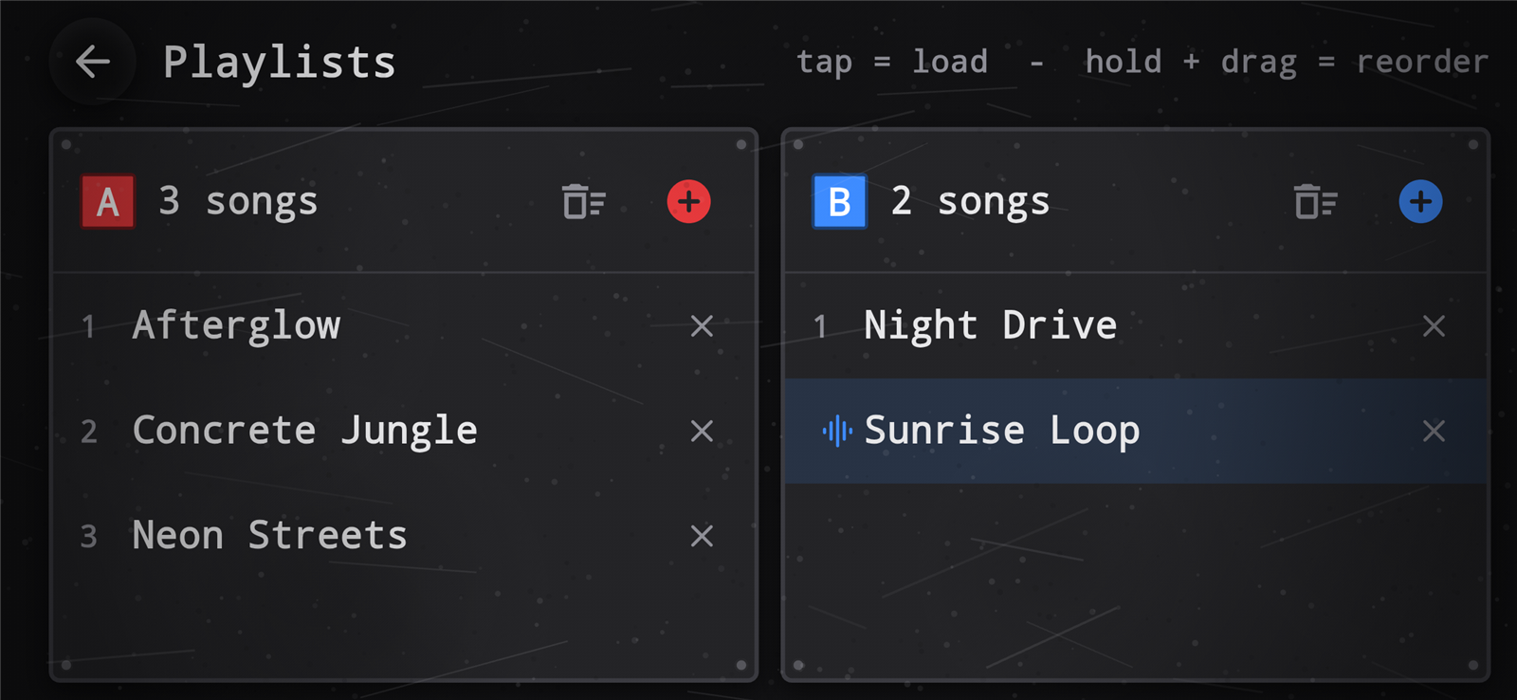
Plejliste oba decka; pesma koja je trenutno na decku je označena.

4. Meni na zadržavanje
Umesto skrivenih pokreta prevlačenja, sve ređe korišćene radnje su u meniju koji se otvara zadržavanjem prsta na plejeru: dodaj pesme, postavi tačku, petlja, resetuj tempo, obriši brza mesta, ispravi BPM (x2 ili /2) i izbaci pesmu.
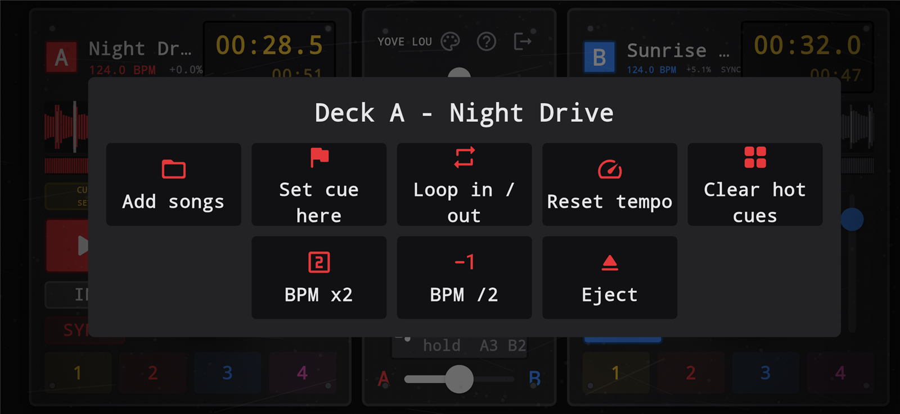
Meni plejera — otvara se zadržavanjem.

5. Izaberi izgled
Jednim dodirom na dugme sa paletom menjaš temu: Grunge (tamna), Classic (čista bela) i Pearl & Peach (perlasto bela sa sjajnom breskvom). Izbor ostaje zapamćen.
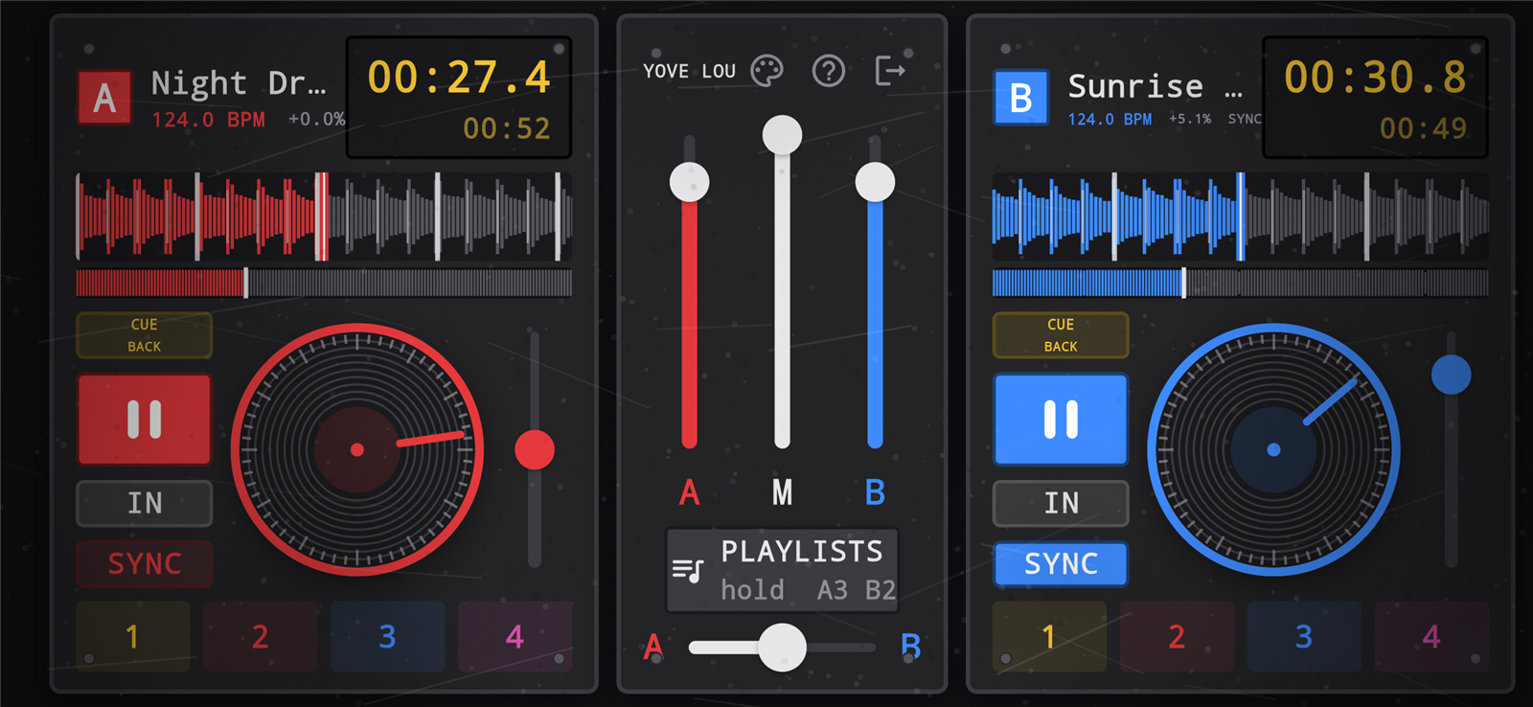
Grunge — tamna tema sa teksturom i amber LCD-om, u radu sa uključenim SYNC-om.

Kako se koristi — u tri koraka
1. Dodaj muziku. Dodirni naziv pesme na jednom od decka, štikliraj pesme i izaberi „ADD + LOAD“.
2. Pokreni obe pesme. Pritisni PLAY na oba decka. BPM se pojavi ispod naziva pesme.
3. Sinhronizuj. Pritisni SYNC na decku koji treba da prati drugi — tempo i ritam se poravnaju, pa crossfaderom pređi na drugu pesmu.
Za sve ostalo postoji dugme „?“ sa uputstvom u aplikaciji.

Tehnički podaci
Stavka | Podatak
Platforma | Android (Flutter). Radi u ležećem položaju telefona.
Formati | mp3, m4a, aac, wav, flac, ogg, opus
Analiza | BPM i prvi otkucaj iz do 4 minuta pesme; talasni oblik iz do 12 minuta; sve na uređaju.
Opseg tempa | Detekcija 70–180 BPM, fader tempa ±8 %
Privatnost | Bez naloga, bez prijave i bez slanja pesama van telefona.
Dozvole | Pristup fajlovima na telefonu (za birač pesama).
Teme | Grunge, Classic, Pearl & Peach
yove lou je deo aplikacije perfundo, gde se DJ plejeri otvaraju iz plejera za nastup.

